Katarina Takovac
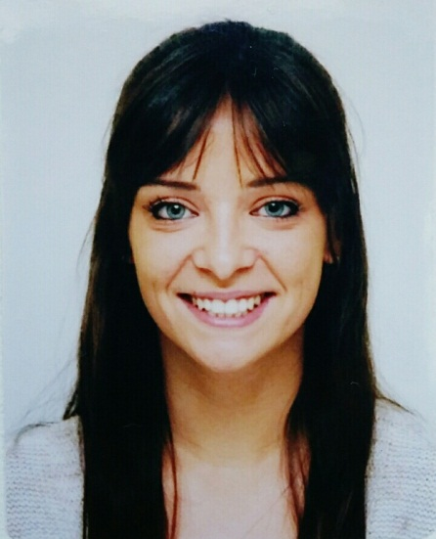

Datum rođenja: 07.10.1988.
Adresa: Dugo Polje 37.
Beograd, Srbija
Kontakt telefon: +381 63 198 8443
E-mail: katarina.takovac@live.com

OBRAZOVANJE
2003-2007 Četvrta beogradska gimnazija

2007-2017 Pravni fakultet, Univerzitet u Beogradu

RADNO ISKUSTVO
2008-2012 “Synovate”, Kompanija za istraživanje tržišta i javnog mnjenja, call operater
2013-2016 “Minotauro Media Limited“, Marketing i menadžment konsalting usluge, konsultant

JEZICI
Engleski: Napredni nivo
Srpski: Maternji jezik

KOMPJUTERSKE VEŠTINE
Microsoft Office – Word, Excel, PowerPoint

LIČNE OSOBINE
-Odgovorna
-Brzo ucim
-Komunikativna
-Timski igrac i individualista

HOBI
-čitanje knjiga, gledanje filmova, bavljenje sportom (aerobik, pilates)

KURSEVI I SEMINARI
„Razmena i edukacija o pravima žena“, Olof Palme Centar, Stokholm, Švedska (2009. I 2010.)
“Ka normiranju rodno senzitivnog jezika”, Friedrich Ebert Stiftung u saradnji sa Ženske studije i istraživanja (2010).
“The Left and Sustainability”, Friedrich Ebert Stiftung , Berlin (2010)
„III ELSA-ina škola za buduće lidere-Pravo i institucije EU“, ELSA, Beograd (2011).
„Evropska unija i region“, Friedrich Ebert Stiftung, Banja Luka (2011).

OSTALO

Vozačka dozvola B kategorije

